RAKETE | 8. maj  2009
 |  | Projektna naloga pri informatiki

Gimnazija Vič
Tržaška cesta 72

Kazalo
UVOD 3
ZGODOVINA 4
ZAČETEK RAKETNE TEHNOLOGIJE 4
KOMPONENTE RAKET 5
STROJNA OPREMA 5
POGONSKA GORIVA IN PRINCIP VZLETA RAKETE 6
UPORABA RAKET 9
VOJSKA 9
ZNANOST IN RAZISKOVANJE 9
REŠEVANJE 9
HOBIJI, ZABAVA IN ŠPORT 9
HRUP 9
VARNOST, ZANESLJIVOST IN NESREČE 10
STROŠKI RAKET 11
ZAKLJUČEK 12
LITERATURA IN VIRI 13

Slika 1 - raketa V-2 4
Slika 2 - raketni motor 5
Slika 3 - trdna goriva v raketi 7
Slika 4 - tekoča goriva v raketi 7
Slika 5 - prikaz moči zvoka 10
Slika 6 - eksplozija rakete Challenger 10

UVOD
V transportu se še vedno večina transportnih sredstev giblje na račun različnih vrst goriva. Rakete, transportna sredstva za gibanje po vesolju za svoj pogon prav tako uporabljajo tekoča in trdna goriva, vendar celotna konstrukcija rakete in njenih delov ter izvedba same izstrelitve nekako najbolj pusti vtis.
Raketa ali raketni izstrelek je vozilo, ki pridobi potisk z reakcijo hitro premikajočih se tekočih izpušnih plinov iz raketnega motorja. Je leteče telo na raketni pogon, ki je neodvisen od ozračja ali druge atmosfere, torej lahko pospešuje tudi v vakuumu. Rakete imajo v primerjavi z izstrelki dolgo fazo pospeševanja. Telo rakete je veliko manj obremenjeno od izstrelka in je zato tudi lažje. Je plovilo, uporabljeno za polete v vesolje. Izstrelitev rakete izraža izredno moč in silo, ki jo je sposobno ustvariti s primernimi in konstrukcijsko dobro zasnovanimi motorji in seveda z uporabo primernega goriva, ki bo sposobno oddati veliko količino energije.
Ime RAKETA prihaja iz italijanske besede ROCCHETTA (majhna petarda iz leta 1379).
V projektni nalogi so predstavljeni sestavni deli rakete in raketni motorji, opisan je princip leta rakete (izstrelitve), ter viri energije za sam pogon plovila, ki se uporabljajo in tisti viri, ki predstavljajo dobro izhodišče za nadaljnji razvoj raketnih pogonov.

ZGODOVINA
Zgodovina raket sega v 13. stoletje. Prva raketa se je pojavila na Kitajskem in se od tam postopoma razširila na vse konce sveta.

  - ZAČETEK RAKETNE TEHNOLOGIJE
Razpoložljivost črnega prahu (smodnika) za poganjanje projektilov je bil pogoj za razvoj prve rakete. V 9. st. so kitajski alkimisti med iskanjem eliksirja življenja odkrili črni prah. To nenamerno odkritje je pripeljalo do poskusov v obliki orožja, kot so bombe, topovi, ognjene puščice in puščice na raketni pogon.
Zares natančni čas poleta prvih raket je neznan. Ena od teorij je, da so bile rakete prvič uporabljene v bitki med Kitajsko in Mongolijo leta 1232. Druga možnost je, da je bila uporabljena na Kitajskem leta 1264 kot pirotehnično sredstvo. Zagotovo pa drži, da so se iz območja Azije rakete razširile na območje Evrope in nato drugod po svetu.
Leta 1650 je bila v Amsterdamu izdana knjiga, ki je vsebovala vse podatke o raketah, njihove načrte, vrste, ter uporabo.
Leta 1792 so bile uspešno uporabljene železove rakete v Anglo-Myosirskih vojnah na območju Indije. Britanci so se za te rakete začeli zanimati in jih skozi 19. stoletje razvijali. Največji napredek v tem obdobju je bil, ko je leta 1844 William Hale spremenil raketni model, da se je zavrtel okoli svoje osi pri vzletu in si s tem omogočil večjo natančnost ter zmanjšanje zračnega upora.

  - RAZVOJ RAKET IN PRVA VESOLJSKA POTOVANJA
Leta 1903 je matematik Konstantin Tsiolkovsky izdal prvo knjigo, ki je predstavila idejo o potovanjih v vesolje. Pripomogla je k nadaljnjim pomembnim raziskovanjem v Sovjetski zvezi. 1914. leta je Robert Goddard izdal delo, v katerem je še izboljšal in nagradil Tsiolkovskyjeve ugotovitve. Goddard je na podlagi svojih ugotovitev leta 1926 v Auburnu izstrelil prvo raketo s pogonom na tekoče gorivo. Čez 5 let se je v Leningradu začelo odvijati najobsežnejše znanstveno delo na področju snovanja raketnih motorjev do tedaj. Naredili so čez 100 eksperimentalnih motorjev.
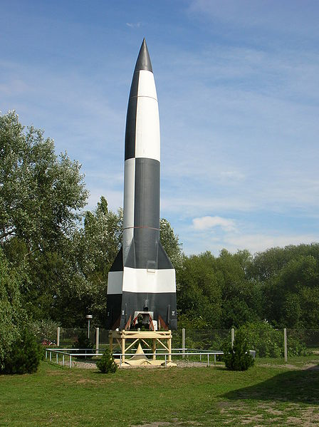Prvo zares veliko raketo so začeli delati leta 1943. Imenovala se je V-2 in je lahko prepotovala 300 km. Najvišja točka, ki jo je lahko dosegla je bila 90 km. Spustili so jih več tisoč po svetu in v poskusih je umrlo čez 2000 ljudi. Čez nekaj časa so izstrelitve zaustavili. Na potek 2. svetovne vojne ta raketa ni imela vpliva, je pa bila demonstracija, da je možno uporabljati rakete kot orožje. S to raketo so se ukvarjali še drugi narodi, med njimi tudi Nemčija. Nemški znanstveniki so še nadalje razvili V-2 in bila je prva raketa, ki jo je človek poslal v vesolje.
Slika 1 - raketa V-2

ZDA in Sovjetska zveza sta bila večen boj v vesoljskih dosežkih. Leta 1957 je Rusija izstrelila prvi satelit, ki obkroža Zemljo - Sputnik 1, omogočili so tudi prvi polet človeka v vesolje leta 1961 z raketo Vostok 1, ime mu je bilo Jurij Gagarin, Amerika pa je leta 1969 poslala prvo odpravo na luno z raketo Apollo 11. Tekmovanje se je sčasoma sprevrglo v sodelovanje in nastala je Mednarodna vesoljska postaja. V tem projektu sodelujejo Amerika, Rusija, Kanada in Evropa.

KOMPONENTE RAKET

  - STROJNA OPREMA
Osnovni deli rakete so prostor za pogonsko gorivo, eden ali več raketnih motorjev, šoba, naprave za stabilizacijo in seveda ogrodje rakete. Obvezen je tudi navigacijski sistem, ki deluje s pomočjo satelitov.
Poleg teh komponent imajo rakete lahko tudi druge sestavne dele, kot so krila, kolesa, zašiljen nos za rakete, namenjene premagovanju hitrosti in druge malenkosti.
Rakete imajo več stopenj in vsaka stopnja je en raketni motor, ki po opravljeni nalogi odpade.
Vsak del rakete ima svojo nalogo in vlogo:

- trup – osnovni del rakete, ki povezuje vse ostale dele
- glava – je na sprednjem delu trupa in ga zapira, ter zagotavlja čim manjši čelni upor
- motor
- stabilizatorji – stabilizirajo raketo med letom, nahajajo se na spodnjem delu trupa
- vodila – omogočajo postavitev rakete na lansirno rampo in jo držijo v pokončnem položaju, takoj po startu jo usmerjajo po rampi, dokler ne izgubi stika z njo in to nalogo prevzamejo stabilizatorji
- navezava – opravlja funkcijo amortizerja
- nosilec motorja – zagotavlja zanesljiv položaj motorja v trupu rakete
- varovalo motorja – je varnostni element, ki zadržuje motor v predvidenem položaju in preprečuje njegovo izmetavanje
- uporabni tovor

  - 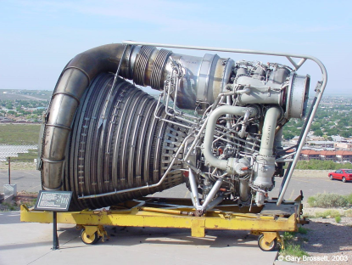RAKETNI MOTORJI
Raketni motorji, ki poganjajo rakete, so različnih vrst. Večino sedanjih raket poganja kemični raketni pogon, ki oddaja vroči izpušni plin. Poganjajo ga lahko plinsko gorivo, trdno gorivo, tekoča goriva ali hibridna mešanica trdnih in tekočih goriv. Nekatere rakete uporabljajo toploto ali tlak iz vira, ki ni kemično reakcijsko pogonski. To so npr. parne rakete, sončne toplotne rakete, jedrske toplotne rakete ali preproste tlačne rakete.
Slika 2 - raketni motor
Raketo dvignejo vroči plini, ki nastanejo z izgorevanjem pogonske kemijske reakcije, ki se prične med gorivom in oksidantom v komori za izgorevanje in se poženejo iz šobe na spodnjem koncu rakete. Pospešek teh plinov izstreli raketo v zrak v skladu s 3. Newtonovim zakonom.

Tipi motorjev:

- turbinski vijačni (turbopropelerski ) motor - večji del moči je dosežen z vijakom, manjši del pa z reakcijo
- zajezni reaktivni pogon ( Ram-Jet) - zrak se pri gibanju motorja najprej zgoščuje pred notranjim stožcem, nato se meša z gorivom in vžge
- reaktivni motor - tekoči kisik in tekoče gorivo se pod tlakom vbrizgavata v zgorevalno komoro

POGONSKA GORIVA IN PRINCIP VZLETA RAKETE
Ideja raketnih goriv temelji na 2. Newtonowem zakonu. V tem primeru je akcija izgorevanje, ki odrine majhne oksidirane delce goriva stran od rakete. Ti delci oddajo enako količino energije raketi kot je ona oddala njim. Sila te reakcije da raketi vzgon za vzlet. Zagon sistema raketnih goriv ni nič v primerjavi z Zemljinim površjem pred izstrelitvijo, gonilni moči rakete in goriva pa sta enaki in nasprotni. Goriva zmanjkuje veliko hitreje zaradi tega, ker raketa z majhnim delom vleče zemljo s seboj zaradi gravitacijske sile med raketo in zemljo. Torej mora sila reakcije premagati nasprotno silo gravitacije na raketo. Potisk raketnega motorja je odvisen predvsem od hitrosti izpuha raketnega motorja, od gostote izpuha raketnega motorja, tlaka in površine izpušne šobe.

Tipi goriv:

- trdna goriva: motorji s trdnim gorivom so veliko bolj preprosti, saj so sestavljeni le iz kovinskega ohišja, v katerem je shranjeno gorivo ter izpuh, ki skrbi za kontroliran pretok plinov. Delimo jih na homogena in sestavljena, oboja so v trdnem stanju pri sobnih temperaturah, torej jih je lahko shranjevati. So zelo zanesljiva, vendar imajo tudi slabosti. Za razliko od tekočih se trdnih ob vžigu ne da ugasniti in pogorijo do konca, torej je dolžino gorenja moč kontrolirati le s količino goriva. Njihova trdnost omogoča, da se na njih formirajo razpoke. V raketi brez razpoke so odrinjeni delci deložirani v pravokotni smeri od še razmeroma hladnega goriva. V takem primeru je sila reakcije usmerjena v smer neprižganega trdnega goriva. Razpoka torej omogoča v gorivu večjo površino za izgorevanje le-tega, sedaj ko sta si površje goriva in ohišje rakete nasproti. To prinaša katastrofalne posledice ker odrinjeni delci goriva ne povzročajo le velike reakcijske sile v smeri raketnega ohišja ampak tudi povečajo pritisk na zunanje zidove rakete.
Glede na to, da so sta si ti dve sili nasprotni, raketno ohišje pa ni namenjeno takšni izpostavljenosti, se velikokrat zgodi, da raketa razpade. Razpad rakete na določenem mestu povzroči nadaljnje širjenje okvare, kar privede do ogromne eksplozije.
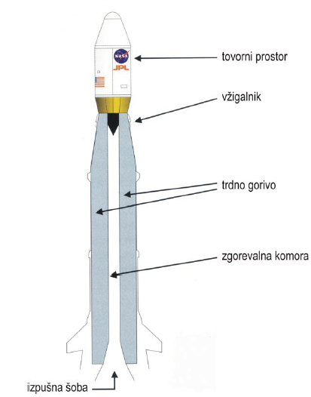
Slika 3 - trdna goriva v raketi

- tekoča goriva: to gorivo ima možnost prenehanja dovajanja komponent v prostor za izgorevanje, saj lahko z odpiranjem in zapiranjem ventilov uravnavajo njegov dotok v motor. Seveda je potreben oksidant, običajno kar tekoči kisik, kar pa je slaba stran tekočih goriv. Kisik je namreč zelo težko shraniti, kajti potrebne so zelo natančne temperature in tlak pod katerimi lahko ostane shranjen.

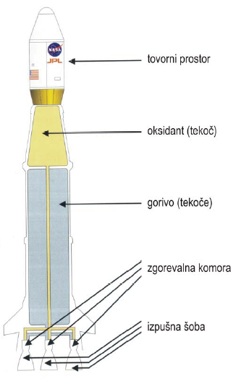
Slika 4 - tekoča goriva v raketi

Ločimo več tipov tekočih goriv:

- fosilno: pridobivamo jih iz surove nafte in so petroleju podobni ogljikovodiki. Zahtevajo ločen oksidant. Zmes ogljikovodikov, ki se uporablja za raketne motorje se imenuje kerozin in je mešanica molekul ogljikovodikov z od 10 do 16 ogljikovimi atomi, spada med srednje in težke bencine.

- tekoče z izredno visoko energijo – vodik: vodik je sicer plin, vendar ga uvrščamo med tekoča goriva, ker ga shranjujemo v tekočem stanju. Vodik se utekočini pri približno - 253°C in to lahko predstavlja problem samega shranjevanja. Drugi problem, ki se pojavlja, je majhna gostota vodika, torej so potrebni večji prostori za shranjevanje. Njegova prednost je v tem, da ima visoko energijo, saj pri izgorevanju pridobimo do 40% več energije kot pri drugih gorivih. Najbolj pomembno pogonsko gorivo za raketne motorje je vodikov peroksid, ki je brezbarvna tekočina, ki se zlahka razkraja v vodo in kisik. Uporablja se predvsem za glavne raketne motorje.

- zelo reaktivna goriva: so goriva in oksidanti, ki reagirajo takoj, ko pridejo v stik drug z drugim, torej ne potrebujejo vira za vžig. Primer takega goriva je hidrazin, kot oksidant pa se uporabljajo dušikov oksid, didušikov tetraoksid ali dušikova kislina. Zaradi preprostega vžiga se uporabljajo v krmilnih sistemih raket.

- mešana goriva: predstavljajo neko vmesno skupino med trdnimi in tekočimi gorivi saj je ena od substanc, večinoma je to gorivo, trdna, medtem ko je druga v tekočem stanju (npr. tekoči kisik). S tem gorivom pridobimo izredno močan sunek, samo izgorevanje pa je lahko pod nadzorom ( zmanjšanje izgorevanja, izklop, ponovni vžig). Vendar se ta goriva ne uporabljajo prav pogosto, kajti zgradba teh motorjev je izredno zapletena.

Danes predstavlja gorivo preveliko obremenitev za polet med planeti, zato bi bil jedrski pogon gorivo prihodnosti. Prvi reaktorji na osnovi plutonija so že bili preizkušeni, veliko jedrskih motorjev pa se nahaja še na risalnih mizah. Pri navadnih raketah gorivo samo izteka iz rakete, medtem ko je pri jedrskem pogonu možno uran ali plutonij izkoristiti na dva načina:
- kot eksplozija navadnega goriva
- da ustvarja toploto za izboljšanje lastnosti nekaterih drugih goriv, toplota se ustvarja z jedrskim sevanjem, z njo se greje gorivo ali proizvaja elektrika

Obe metodi povečata učinkovitost goriva, vendar kaže, da bodo za vzlet z Zemeljskega površja še vedno potrebne običajne rakete, v vesolju pa se bodo uporabljala jedrska goriva. Najboljši načrti takšnih motorjev obetajo do osemkrat več energije, dobljene iz goriva.

UPORABA RAKET

  - VOJSKA
Rakete se v vojski uporabljajo kot sredstvo za pošiljanje razstreliva do določene tarče s pomočjo navigacijskega sistema. Velikim raketam so podobne le po izgledu in osnovni raketni tehnologiji.

  - ZNANOST IN RAZISKOVANJE
Raziskovalne rakete so namenjene za prenos meritvenih instrumentov na višini od 50 do 1500 kilometrov nad Zemljinim površjem. Velike rakete so poslane v vesolje za raziskovanje le-tega in za prenos satelitov v orbito. Navsezadnje so vse rakete namenjene znanosti in raziskovanju.

  - REŠEVANJE
Raketna tehnologija se pojavlja v veliko reševalnih pripomočkih. Uporabljena je v izstrelitvi svetlobnih signalov, v izstrelitvenih sedežih reaktivnih letal, navsezadnje so tudi na določenih raketah izstrelitvene komore, v katero gre posadka v primeru nevarnosti.

  - HOBIJI, ZABAVA IN ŠPORT
Ljudje se v prostem času ukvarjajo z majhnimi modeli raket, ki uporabljajo raketno tehnologijo, v zrak spuščajo pirotehnične izdelke, hidrogenske peroksidne rakete pa poganjajo raketne avtomobile za doseganje svetovnih rekordov.

HRUP
Raketni motorji so v primerjavi z drugimi motorji najbolj glasni. Moč zvoka raket pri vzletu je okoli 150 decibelov in lahko ob preveliki bližini tudi ubija. Ko je raketa že v zraku, se moč zvoka zniža, ko pa je pri tleh, ga je možno ublažiti z jarki pokritimi s strehami in s postavljanjem predmetov, ki blažijo zvok okoli vzletišča. Če je na raketi posadka, zvok blaži to, da so čim dlje od motorja, ko pa vzletijo, jih zvok ne dohaja več in jim tako tudi ne more škoditi.

prag  zaznavanja zvoka | 0 dB
pogovor | 60 dB
meja med zvokom in hrupom | 65 dB
oklepno vojaško vozilo | 120 dB
meja bolečine | 135 dB
vzlet rakete | 150 dB

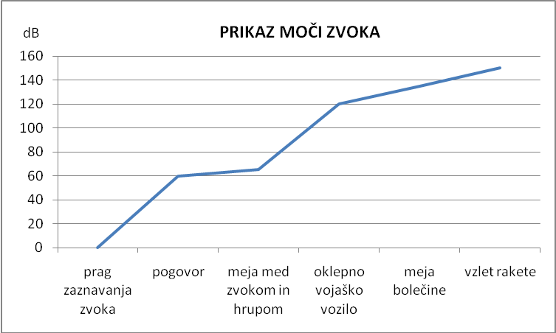
Slika 5 - prikaz moči zvoka

VARNOST, ZANESLJIVOST IN NESREČE
Do sedaj je v raketnih potovanjih ali pa le pri treningu umrlo 22 astronavtov (5% vseh astronavtov) in veliko več članov ekipe na Zemlji. To je v primerjavi z vsemi raketnimi dosežki precej malo, vendar se smrtne žrtve vseeno pojavljajo in se v prihodnosti zagotovo tudi bodo. Za varnost pri vzletu in gradnji raket je maksimalno poskrbljeno, zanesljivost je večinoma zelo velika.
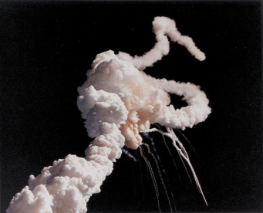
Slika 6 - eksplozija rakete Challenger

STROŠKI RAKET
Stroški rakete se lahko v grobem razdelijo v stroške goriv, stroške komponent in gradnje, stroške pridobivanja sredstev in stroške zaposlenih ter vseh delovnih prostorov. Večina mase pri vzletu rakete je teža goriva. Čeprav je tega največ, je v primerjavi z drugimi komponentami razmeroma poceni, ampak ne zanemarljivo. Stroški delov raket so odvisni večinoma od proizvodnih procesov in delovne sile, ta je dražja od samih materialov, iz katerih so sestavljeni. Čeprav deli za izgradnjo ogrodja in podobnega zasedejo le od 1/10 do 1/40 rakete, je njihova proizvodnja najdražja. Proizvodnja celotne rakete stane približno 10.000 $ na kg, struktura manjših raket, ki so najbolj pogoste, pa je zelo cenejša.

ZAKLJUČEK
Izstrelitev rakete izraža izredno moč in silo, ki jo je možno ustvariti s primernimi in konstrukcijsko dobro zasnovanimi motorji in seveda z uporabo primernega goriva, ki je sposobno oddati veliko količino energije. Rakete so omogočile vso vesoljsko tehnologijo, ki jo poznamo, še posebej satelite, ki na življenja ljudi vplivajo v nešteto načinih. Rakete so nam odprle okno na naše vesolje s pošiljanjem vesoljskih sond za raziskovanje našega Osončja in teleskopov za vpogled v ostalo vesolje. So eden najpomembnejših človekovih izumov, saj človeku omogočajo raziskovanje izven Zemljinih meja.

LITERATURA IN VIRI
GALIČIČ, Mirjam. 2001. Nebo, premazano z zvezdami. Tržič. Učila. ISBN: 961-233-370-X.
Leksikon Cankarjeve založbe. 1998. Ljubljana. Cankarjeva založba. ISBN: 961-231-084-X

DVD: Enciklopedija vesolja; osvajanje vesolja. 2006.

[Datum zadnjega popravljanja: 30. 4. 2009; 15:30], [citirano 5. 5. 2009; 17: 47]. Dostopno na spletnem naslovu: < http://en.wikipedia.org/wiki/Rocket>.
[Datum zadnjega popravljanja: 6. 5. 2009; 19:44], [citirano 19. 4. 2009; 16:27]. Dostopno na spletnem naslovu: http://en.wikipedia.org/wiki/V-2_rocket.
[Datum zadnjega popravljanja: 23. 4. 2009; 11:31], [citirano 19. 4. 2009; 17:58]. Dostopno na spletnem naslovu: http://en.wikipedia.org/wiki/Sounding_rocket>.

zoženo mesto na koncu izpuha, ki razširi in določi smer plinov
običajno motor z notranjim izgorevanjem
če prvo telo deluje na drugo z neko silo, potem tudi drugo telo deluje na prvo z nasprotno enako silo
za vsako akcijo mora biti enaka, nasprotna reakcija
pri večjih raketah lahko tudi do 200 decibelov

